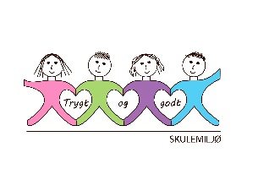
Vekeplan for 2. trinn Veke 35

Informasjon
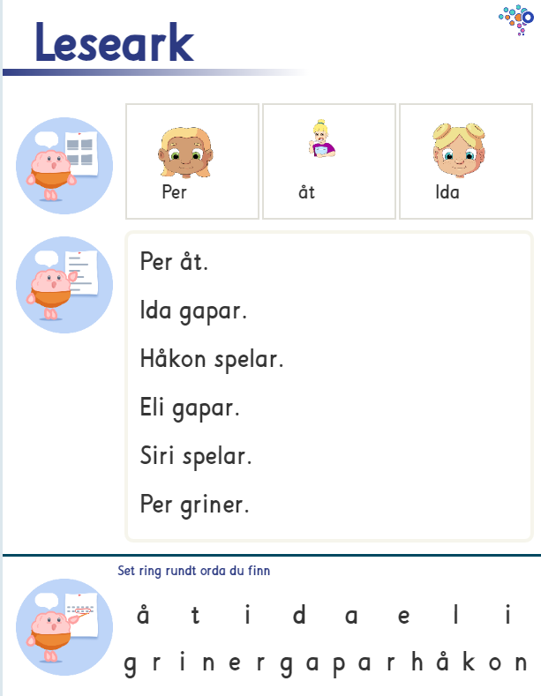
Minnar om foreldremøte onsdag 30.august kl.17.30-19.00. Då blir det felles informasjon frå administrasjonen i foajeen før vi har klasseforeldremøte i klassane. Vi skal velje ein ny klassekontakt dette året, så de kan jo allereie no tenkje på om det kunne vore interessant. Sjå tilsendt infoskriv for agenda for klassemøtet.

Norsklekse: Elevane får med seg heim eit lesehefte som varer fram til haustferien. For kvar veke er det tre leseark med ulik vanskegrad. I løpet av veka skal elevane lese minst to ark. Dei kan velje å lese det same arket to dagar dersom det blir for lett eller for vanskeleg å lese ulike ark. Vi vil informere meir om norskfaget og leksene på foreldremøtet.

Elevane skal trekkje ein hemmeleg venn i klassen denne veka.
Dei skal skrive lappar til og gjere hyggelege ting for sin hemmelege ven. På fredag skal dei avsløre kven dei er hemmeleg ven til
Vi lærarar har ikkje hatt livredningskurs i bassenget og kan derfor ikkje ha svømming før dette er på plass. Det blir derfor gym i Meland Aktiv. Ta med gymsko.
Ha ei fin veke! Helsing lærarane på 2.trinn

Dette jobbar vi med:
Norsk | Øve på ordet «og», stavingar og lese tekstar.  Lesestrategi: BO blikk ( bilete og overskrift).  Tekstskaping: Hemmeleg ven- skrive lappar til kvarandre.  Hentediktat-øve på å skrive ord.
Matematikk | Tala 0-40- sortering og oppteljing
Engelsk | Fraser vi øver på:  How are you today? Nice to see you.  I am fine, thank you. Good morning.  Tema: Frukt
Tema | Vennskap og klassemiljø. Årstidene- haust.
Sosial kompetanse | «Vi blir trygg i lag."
Kroppsøving/ Svømming | Øve på å avlevere, ta imot og leike med ulike reiskapar og balltypar
VEKE 35
 | Til tysdag | Til onsdag | Til torsdag | Til fredag
Info.: |  | Hugs foreldremøte kl.17.30 |  | Hugs gymsko
Lekser til: | Leseperm  Leseark veke 35  1 leseark | Leseperm  Leseark veke 35  1 leseark | Multi øvebok s.6  Ekstra: s.7

